Evaluation

respect des consignes /6 |  |  | présentation /4
qualité des renseignements /6 |  |  | orthographe, soin /4

Nom,Prénom :dorian campion
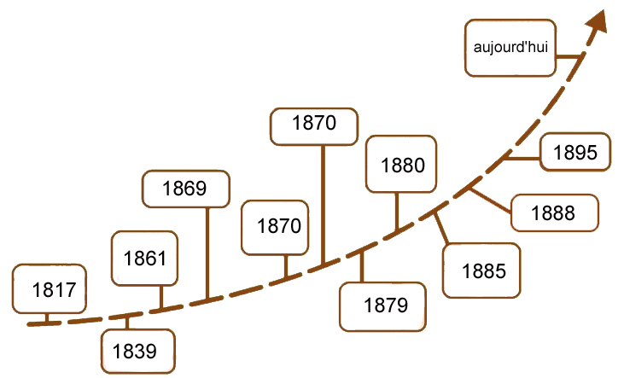
Classe :6°4

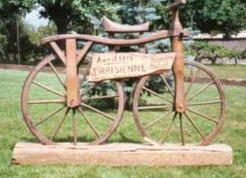
La draisienne a été inventée par Karl Drais qui présenta sa machine a courir a Paris en 1817.La transmition cette machine est la pousser de de notre pieds sur le sol.

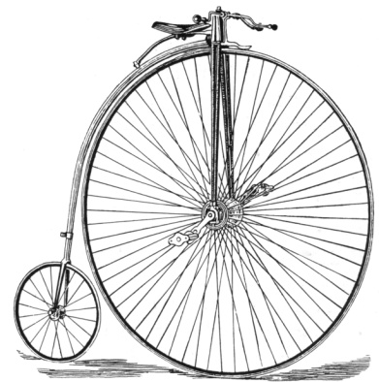

Le grands Bi est arrivé dans les année 1870,la premiere personne a essayer la machine été James Starley, la transmition de cette machine et transmi par les pedales se qui est tous nouveaux en 1870.

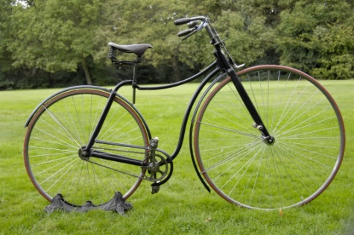
C’ est en 1885 que la Rover Stafety Bicycle fue mit sur le marché par John Kemp Starley, la transmition est presque la memme que la Bi mais les pedale son située a l’ arriére du vélo alors que la Bi c’ est pedale son située sur la roue avant.
Il l’ on nomé inssi car elle est plus securiser que la Bi.

